Toyota seleciona aproximadamente 240 atletas de 43 países para integrar Equipe Global de Atletas Toyota para Tóquio 2020

Fabricante lança website a fim de apoiar atividades rumo aos Jogos Olímpicos e Paralímpicos de Tóquio 2020

A Toyota Motor Corporation, parceira mundial dos Jogos Olímpicos e Paralímpicos, anunciou hoje, 22 de agosto, o lançamento uma página dedicada em seu site global para apoiar e compartilhar as histórias e atividades de aproximadamente 240* atletas de 43 países em todo o mundo. Chamados de Equipe Global de Atletas Toyota, eles incorporam o espírito de desafio e melhoria contínua em seus esforços para se qualificarem para os Jogos Olímpicos e Paralímpicos de Tóquio 2020.
A página dedicada aos atletas apresenta suas histórias como Equipe Global de Atletas Toyota em sua jornada para participar nos Jogos de Tóquio 2020. A página dos atletas será atualizada à medida que nos aproximamos dos Jogos, compartilhando quem se qualifica para competir, já que os atletas estão ansiosos para fazer seu melhor no palco global do esporte.
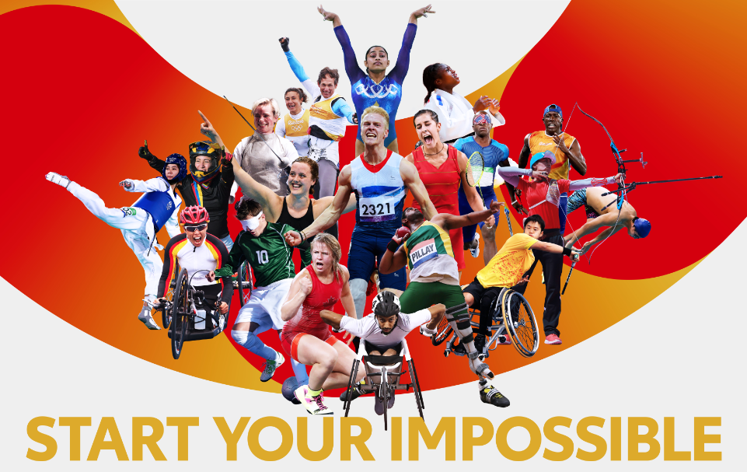
Esta página também transmite a iniciativa corporativa global da Toyota “Start Your Impossible”, uma mensagem que engloba o forte desejo da Toyota em reconhecer e ajudar nos desafios enfrentados por todos, incluindo os desafios enfrentados pela indústria automobilística durante o atual e inigualável período de rápidas mudanças.
O esporte e o modo como os atletas se desafiam para melhorar e alcançar seus objetivos são inspiradores e mostram o caminho para uma sociedade melhor. Ao ajudar a criar uma sociedade mais aberta e inclusiva, que permita que as pessoas desafiem seus potenciais, a Toyota também quer contribuir para a melhoria e o avanço do dia-a-dia das pessoas.
*Número de atletas em 22 de agosto de 2019
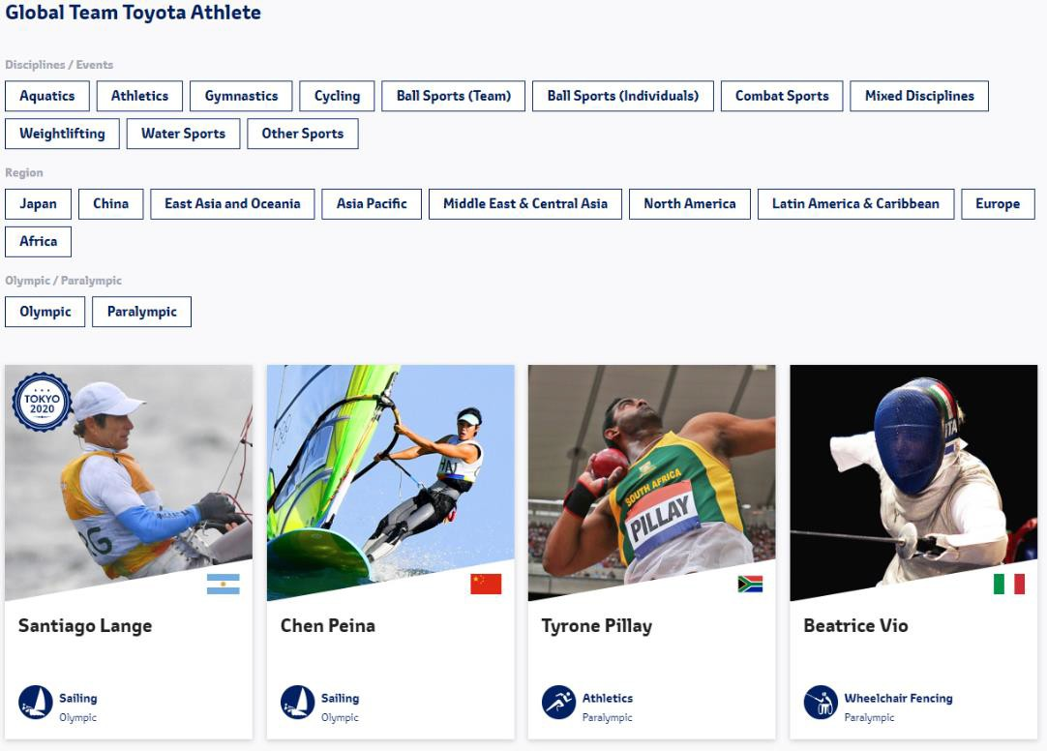
A “Equipe Global de Atletas Toyota” é composta não apenas por atletas que também são colaboradores da Toyota, mas inclui atletas que foram selecionados em cada país porque compartilham as filosofias e valores da Toyota, como “desafio”, “melhoria contínua”, “sinceridade”, “trabalho em equipe”, “humildade e gratidão”, “responsabilidade e honestidade”. Os atletas colocam o “Start Your Impossible” em prática quando competem em seus respectivos esportes e demonstram coragem e revigoram todas as partes interessadas da Toyota, começando com nossos colaboradores. Além do suporte que a Toyota oferece aos atletas como empregadora, a empresa também oferece suporte no desenvolvimento de equipamentos, como patrocinadora e de várias outras maneiras.

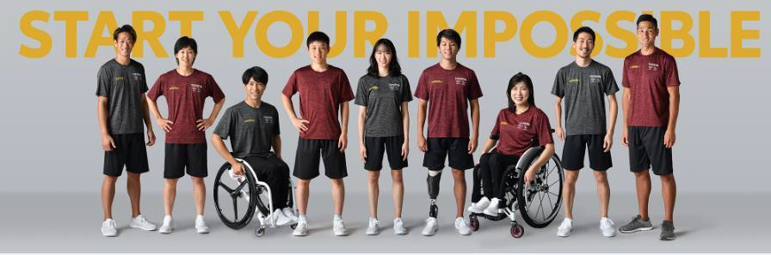
A história do envolvimento da Toyota com o esporte remete à fundação da Toyota Motor Corporation em 1937, quando o primeiro clube esportivo da empresa, o clube de atletismo, foi criado. A partir desse momento, a Toyota anda de mãos dadas com os esportes. O trabalho em equipe e o progresso pessoal obtidos por meio do esporte não são vivenciados apenas pelos próprios atletas, mas também dão poder àqueles, incluindo os colaboradores da Toyota, que os incentivam e apoiam.
Akio Toyoda, presidente da Toyota, comentou o motivo pelo qual o fundador Kiichiro Toyoda criou a divisão de esportes. “Para melhorar ainda mais as coisas, precisamos ter uma mentalidade de nunca desistir. À medida que lutamos por algo diferente de nós mesmos, como nossos colegas, percebemos que estamos fazendo isso pela equipe, algo que ficou aparente em nossas repetidas tentativas de fabricar carros cada vez melhores.”
Em 2011, o esporte proporcionou à Toyota um sentimento de esperança e incentivo para “nunca desistir”. Durante esse ano, ocorreu um grande terremoto no leste do Japão e, em seguida, no mesmo ano, enchentes na Tailândia fizeram com que a cadeia de fornecimento fosse cortada, causando a suspensão da produção. Akio Toyoda foi ver a situação e, enquanto esteve lá, recebeu atualizações sobre a equipe feminina de softball da empresa no Japão. A equipe estava no meio da partida final do título da temporada. A primeira atualização foi que o time estava empatado sem pontos com 0-0 e tinha acabado de desistir de duas corridas na prorrogação. No entanto, a equipe se recuperou e foi capaz de dar a volta por cima, terminando o jogo com uma vitória de duas corridas.
Seguindo as informações atualizadas sobre a vitória milagrosa, Toyoda comentou que “isso aconteceu durante um momento em que nós, como empresa, enfrentávamos os desafios que surgiram após os desastres, e ver a vitória do time de softball trouxe o incentivo que precisávamos”.
Por conta desta experiência e de muitas outras, a Toyota deseja espalhar a maravilha do esporte para o maior número de pessoas possível.
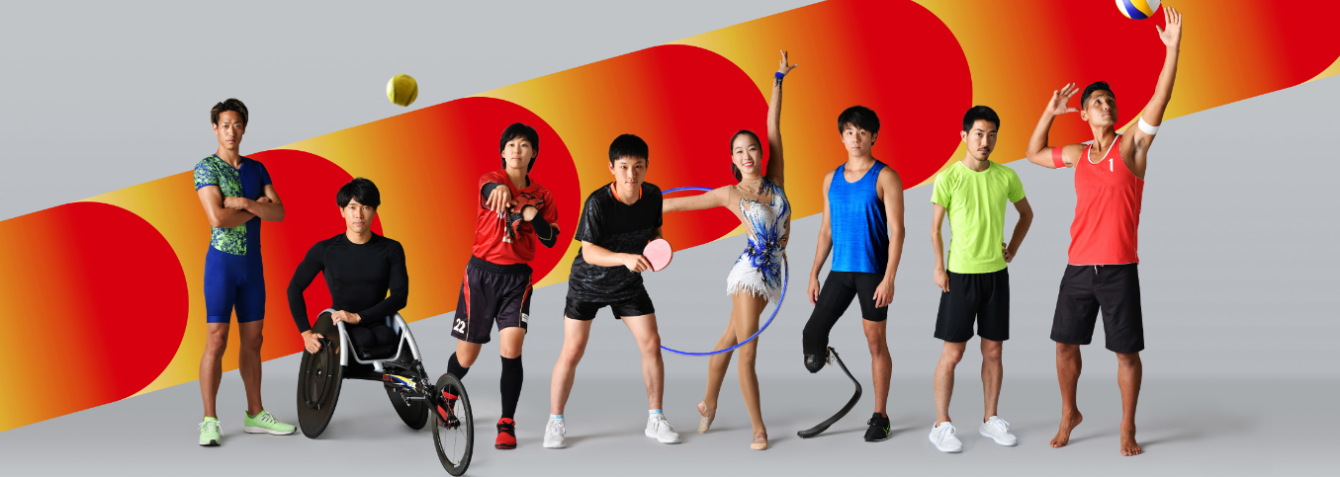
Os atletas que competem nos Jogos Olímpicos e Paralímpicos são as verdadeiras estrelas. Para ajudá-los a brilhar o máximo possível, a Toyota, como uma parceira, apoiará os Jogos fornecendo tecnologia e serviços, como veículos de mobilidade de ponta, robôs que suportam a mobilidade e o uso do Sistema de Produção Toyota. A Toyota espera compartilhar a paixão pelo esporte com todas as partes interessadas, incluindo seus clientes.
Além da nova página para os atletas, a Toyota já possui um conjunto robusto de sites dedicados a esportes, atletas e mobilidade:
- Site Olímpico, Paralímpico e sobre Esportes da Toyota: informações sobre a Toyota e Esportes, incluindo Olimpíadas e Paralimpíadas;

- Páginas de atletas: site apresentando cada um dos aprox. 240 membros da Equipe Global de Atletas Toyota;

- Histórias de atletas: blog de artigos de entrevistas selecionadas de atletas que se concentram em seu espírito de desafio;

- Mobilidade Para Todos: site de compartilhamento das filosofias e histórias da campanha “Start Your Impossible” com conteúdo abrangente, incluindo o recém-lançado filme “Para Tech”, que consiste em uma reportagem sobre a oito vezes medalhista de ouro paralímpica Andrea Eskau e engenheiros da Toyota ampliando os limites do que é possível no esporte de Paraciclismo.
Sobre as parcerias
Em 2015, a Toyota tornou-se a parceira mundial oficial da mobilidade dos Comitês Olímpicos e Paralímpicos para o período entre 2017 e 2024, abrangendo os Jogos Olímpicos e Paralímpicos de Inverno PyeongChang 2018 (Coreia do Sul) e Pequim 2022 (China), e os Jogos Olímpicos e Paralímpicos de Tóquio 2020 (Japão) e Paris 2024 (França). Como parceira, a Toyota visa incentivar a criação de uma sociedade pacífica e sem discriminação por meio dos esportes e está comprometida com a criação de uma sociedade sustentável por meio da mobilidade.
Os valores de melhoria contínua e respeito pelas pessoas da Toyota são compartilhados pelos Jogos Olímpicos e Paralímpicos, que unem o mundo inteiro em amizade e solidariedade para celebrar a realização máxima do potencial humano. A Toyota acredita que a mobilidade vai além dos carros, tratando-se também de superar os desafios e transformar sonhos em realidade, o que é compreendido pela iniciativa "Start Your Impossible" da empresa e serve como base para a transformação de uma empresa automobilística em uma empresa de mobilidade. Quando nada limita seus movimentos, tudo é possível.
Para acessar este press release, bem como todo o material de imprensa da Toyota do Brasil, como fotos e vídeos, visite www.toyotaimprensa.com.br.
__________________________________________________________________________
A Toyota do Brasil Ltda. conta com quatro unidades produtivas nas cidades paulistas de Indaiatuba, Sorocaba, Porto Feliz e São Bernardo do Campo, cidade que também abriga um Centro de Pesquisa Aplicada e um Centro de Design. A empresa conta ainda com três centros de distribuição de veículos em Guaíba (RS), Vitória (ES) e Suape (PE), um escritório de representação em Brasília (DF), e mais de 6000 colaboradores. Fundada em 1937, a Toyota Motor Corporation (TMC) é uma das fabricantes de veículos para passageiros e comerciais mais representativas do mundo. Com produção em 28 países e regiões e vendas em mais de 160 países, a empresa é detentora das marcas Toyota, Lexus, Daihatsu e Hino. A Toyota possui ações nas Bolsas de Valores de Tóquio, Nagoya, Osaka, Fukuoka e Sapporo (Japão), Nova Iorque (EUA) e Londres (Reino Unido) e emprega atualmente mais de 344.000 colaboradores em todo o mundo. Mais informações podem ser obtidas nos sites http://www.toyota-global.com/ e www.toyota.com.br ou www.facebook.com.br/toyotadobrasil.
Informações à Imprensa
Toyota do Brasil – Departamento de Comunicação
Rafael Borges – Chefe de imprensa (11) 4390-4177 – raborges@toyota.com.br
Kelly Buarque – (11) 4390-4018 – kbuarque@toyota.com.br
Toyota do Brasil – Solicitação de veículos para testes
Danielle Morim – (11) 4390-5720 – dmorim@toyota.com.br
Printer Press Comunicação Corporativa – Assessoria de Imprensa
Lilian Sanches – (11) 5582-1619 – lilian.sanches@grupoprinter.com.br
Oscar Brandtneris – (11) 5582-1582 – oscar.brandtneris@grupoprinter.com.br
Agosto de 2019

